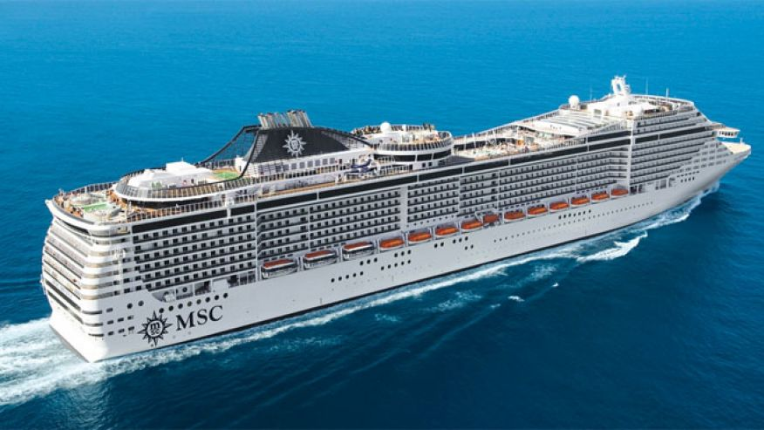

|  |
| --- |
| **KRSTARENJE, 12 DANA / 11 NOĆENJA**  **POLASCI IZ MAJAMIJA, AMERIKA** |

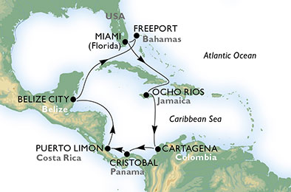

|  |  |  |  |
| --- | --- | --- | --- |
| **DAN** | **LUKA** | **DOLAZAK** | **ODLAZAK** |
| **14.01.2018.** | Miami (USA) | - | 19:00 |
| **15.01.2018.** | Dan na moru | - | - |
| **16.01.2018.** | Ocho Rios (Jamaica) | 10:00 | 18:00 |
| **17.01.2018.** | Dan na moru | - | - |
| **18.01.2018.** | Cartagena (Colombia) | 08:00 | 17:00 |
| **19.01.2018.** | Cristobal (Panama) | 09:00 | 18:00 |
| **20.01.2018.** | Puerto Limon (Costa Rica) | 08:00 | 17:00 |
| **21.01.2018.** | Dan na moru | - | - |
| **22.01.2018.** | Belize City (Belize) | 09:00 | 17:00 |
| **23.01.2018.** | Dan na moru | - | - |
| **24.01.2018.** | Freeport (Bahamas) | 12:00 | 20:00 |
| **25.01.2018.** | Miami (USA) | 07:00 | - |

|  |  |
| --- | --- |
| **DATUM POLASKA**  **DATUM POVRATKA** | **POLAZAK 14.01.2018.**  **POVRATAK 25.01.2018.** |
| **Broj dana / Broj noćenja** | **12/11** |
| **Luka Ukrcaja/Vrsta kabine** | **MAJAMI** |
| **MSC DIVINA, KARIBSKO MORE, USLUGA FB (doručak+ručak+večera)** | |
| **1/2 unitrašnja kabina** | 1.799 € |
| 1/2 spoljašnja sa prozorom | 1.899 € |
| 1/2 spoljasnja sa balkonom | 1.999 € |
| Napomene: | Deca od 1-18 godina gratis! |

***15-dnevno putovanje i krstarenje 12.01 – 26.01.2018***

**12.01.Beograd-Majami**Sastanak grupe na aerodromu „Nikola Tesla“u ranim jutarnjim casovima. Dolazak u Majami u popodnevnim casovima, transfer do hotela. Smestaj.

**12.01-14.01.Majami** – 2 nocenja sa doruckom u hotelu **-** Posetite **Flamingo Park Maiami Beach, Nacionalni park Biskej, Casa Casuarina tj. bivšu vilu Gianni Versace-a ispred koje je i ubijen, Miami Design District oblast popularnu po šopingu i uličnoj arhitekturi, tropsku baštu Fairchild. Posjetite i Stiltsville naselje od 7 kuća na vodi izgrađenih na stubovima koje su popularne kao lokacija za snimanje filmova i serija kao što je CSI Miami. Tu je i Little Havana, tipična kubanska četvrt sa kubanskim lokalima, kućama, muzikom i hranom. Nezaobilazan Seaquarium u kom se održavaju predstave sa delfinima i gde publika može učestovati i zabavljati se sa delfinima.**

**14.01.Majami** U popodnevnim casovima transfer hotel-luka, gde potom sledi ukrcaj na MSC Divina. Isplovaljavanje u 19:00h. Tokom krstarenja iskusajte srecu u Casino Veneziano kockarnici, provedite noc plesuci u diskoteci ili pogledajte predstavu u pozoristu Pantheon Theatre sa bogatim zabavnim programom. MSC Divina je luksuzni brod dugacak 333m za krstarenje elegantno uradjen u italijanskom stilu. Zabavno krstarenje na luksuznom brodu razmazit ce goste : cetiri bazena, fitness dvorana, mogucnost uzbudljive voznje na simulatoru Formule 1, i jos mnogo toga...

**15.01.Dan na moru**

**16.01.Ocho Rios, Jamaica**Dolazak 10:00h – Polazak 18:00hZeleno srce Jamajke Ocho Rios je prvi grad na ostrvu koji je namenski razvijen kao veliko letovaliste, ujedno je i najrazvijeniji turisticki centar. Zahvaljujuci legendarnom muzicaru Bobu Marliju, prva asocijacija na Jamajku je rege muzika. U gradu se nalazi predivan tropski park, dosta hotela, brojne prodavnice, restorani, kafici, klubovi. Dunn vodopadi koji se nalaze u delu Ocho Rios su turistcika atrakcija koju ne smete zaobici. Dve najpoznatije i najlepse plaze Jamajke su Puerto Seko i Blue Lagune.

**17.01.Dan na moru**

**18.01. Cartagena, Colombia**Dolazak 08:00h – Polazak 17:00h Kartagena je peti po velicini grad u Kolumbiji. Nalazi se na severu Kolumbije na obali Karipskog mora. Kartagena je 1984 upisana na list Svetske bastine. U gradu se mogu izdvojiti tri karakteristicne celine : kvart San Pedro sa katedralom i palatama u andaluzijskom stilu, kvart San Dijego gde zive trgovci i srednji drustveni sloj, kvart Getsemani u kome zive siromasniji drustveni slojevi

**19.01. Cristobal, Panama** Dolazak 09:00h – Polazak 18:00hCristobal je velika luka u regiji Colon, koja se nalazi na karipskoj strani Panamskog kanala. Cristobal Colon je spanski naziv za Kristofera Kolumba, velikog istrazivaca iz Đenove. Privuci ce vas jako interesantna arhitektura Steamship Row, Hotel Washington, Christ Church, kao i St. Mary's Academy's Church su samo neke od znamenitosti koje su jako dobro ocuvane i privlace paznju posetilaca.

U ovoj luci posetioci mogu uzivati u pogledu na Panamski kanal, jednom od najvecih podviga inzinjeringa, a cuveni kanal je samo jedna od brojnih atrakcija u regionu. Kolon je mesto prve transkontinentalne pruge, a njegovi velicanstveni crveni i zlatni vozovi prelaze Centralnu Ameriku od Atlantika do Pacifika za samo jedno popodne.

**20.01. Puerto Limon, Costa Rica** Dolazak 08:00h – Polazak 17:00hPuerto Limon osnovan je 1502 godine prilikom otkrivanja Novog svijeta Kristofera Kolumba. Najvaznija luka zemlje, glavna u izvozu banana i zitarica od Kostarike do svih krajeva sveta. Puerto Limon ima fascinantnu arhitekturu, a ono sto je turistima privlacno jesu njegove zivopisne pijace na otvorenom. Velika pijaca u centru grada je mesto gde mozete kupiti apsolutno sve. Pijaca obiluje indijskim orasima koji su nesvakidasnje veliki u ovoj regiji, pa je nezaobilazno probati vino od indijskih oraha.

**21.01. Dan na moru**

**22.01. Belize City, Belize** Dolazak 09:00h – Polazak 17:00hBeliz je jedna od glavnih turistickih destinacija zbog velikog broja atrakcija kao sto su Veliki koralni greben, gigantska plava rupa, bele pjescane plaze, netaknute kisne sume i dzungle koje su bogate divljim zivotinjama, zatim raznovrsnim i raznobojnim kulturama u potpuno opustenoj atmosferi .Belize moze da ponudi nesto svakome, od ronjenja u toplim tirkiznim Karipskim vodama do planinarenja drevnim gradom Maja. Prijatna i suncana destinacija koja nudi potpunu avanturu i zabavu.

**23.01. Dan na moru**

**24.01. Freeport, Bahamas** Dolazak 12:00h – Polazak 20:00hFreeport je glavni grad ostrva Veliki Bahami, u Atlantskom okeanu. Kao centar turizma svojim posetiocima moze da ponudi uzivanje u miljana netaknutih plaza, golfu, sportovima na vodi, duty-free sopingu, kockanju, ronjenju u smaragdno zelenom moru , ribolovu kao i uzivanje u Piratskom tematskom parku. Ukoliko volite da kupujete, u Freeportu cete uzivati u bescarinskim trgovinama koje prodaju nakit, pafreme, kristale, rum, kubanske cigare.

**25.01. Majami** Dolazak 07:00h Nakon dorucka slijedi iskrcavanje sa broda i transfer luka-aerodrom. U popodnevnim casovima avio let.

**26.01. Beograd** Dolazak na aerodrom “Nikola Tesla“ u popodnevnim casovima

***NAPOMENE:***

* ***Napojnice za brodsko osoblje su obavezne i plaćaju se na brodu 150 USD po osobi za čitavo krstarenje, 75,00 USD za decu od 2-12god, deca do 2 godine - GRATIS***
* ***Deca do 12 godina u kabini sa dve odrasle osobe plaćaju – 899,00 €***
* ***Deca 12-17 godina u kabini sa dve odrasle osobe plaćaju – 1199,00 €***
* ***DOPLATA ZA 1/1 KABINU –na zahtev***

***CENA UKLJUČUJE:***

* ***Povratna avio karta Beograd-Majami-Beograd sa ukljucenim aerodromskim taksama***
* ***Transferi aerodrom-hotel, hotel-luka Majami, luka Majami-aerodrom***
* ***Turistički vodič na našem jeziku tokom čitavog putovanja i krstarenja***
* ***2 nocenjau Majamiju sa doruckom u hotelu sa 3\****
* ***12-dnevno krstarenje na brodu MSC Divina(kabine na brodu sa tuš/WC, klimom, sefom, TV, fen), puni pansion sa raznovrsnim jelima, voda, kafa, caj, sokovi, užina, kapetanova gala večera sa posebnim menijem, bazeni, djakuzi, fitness centar, diskoteka, pozorište, peškiri, biblioteka, raznovrsne dnevne aktivnosti, usluga ukrcaja iiskrcaja ličnog prtljaga***
* ***Lučketakse u iznosu od 160,00€***

***CENA NE UKLJUČUJE:***

* ***Individualni troškovi***
* ***Fakultativni izleti (Ocho Rios, Cartagena, Cristobal, Puerto Limon, Belize, Freeport****)*
* ***Lična potrošnja (alkoholnih i svih drugih pića, koje naručujete u baru/restoranu, usluga perionice rublja, zdravstvene tretmane i tretmane lepote, frizerskog salona, telefonskih poziva i internet)***
* ***Zdravstveno osiguranje***
* ***Troškovi izdavanjasvih potrebnih viza***

U slučaju nedovoljnog broja prijavljenih putnika, rok za otkaz aranžmana je 5 dana pre puta.

ORGANIZATOR zadržava pravo korekcije cena usled promena na monetarnom tržištu ili promena cena smeštaja ili prevoza. ORGANIZATOR zadržava pravo izmene u programu putovanja

(redosled pojedinih sadržaja u programu usled objektivnih okolnosti).

Aranžman je rađen na bazi minimum 2 putnika.

Uz ovaj aranžman važe Opšti uslovi putovanja organizatora, usaglašeni sa YUTA standardom.

Organizator putovanja Fantast tourist d.o.o.,Jevrejska 8, Novi Sad. Licenca broj: OTP 152/2010

Prema Zakonu o turizmu organizator ima propisanu polisu osiguranja br 300055318 „DDOR“ a.d.o. Novi Sad.

Cenovnik broj 1 od 25.11.2016.